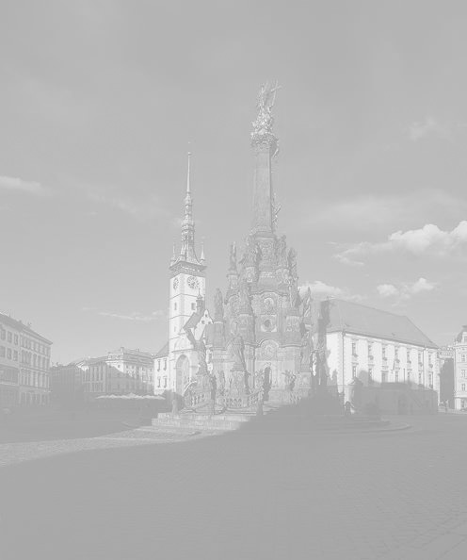
VI. ABSOLVENTSKÁ KONFERENCE KATEDRY FYZIOTERAPIE
FAKULTY TĚLESNÉ KULTURY

Datum konání: 17. – 18. 6. 2016

Místo konání: Fakulta tělesné kultury, tř. Míru 115 (Budova A – Aula – NA
401), 771 40 Olomouc

Pátek 17. června 2016

8.15 – 9.30 Prezence účastníků

9.30 – 9.40 Zahájení konference

9.40 – 10.00 doc. MUDr. I. Vařeka, PhD.
„Útržkovité vzpomínky na počátky katedry fyzioterapie FTK UP v Olomouci aneb od římských lázní k evaluaci a kvantifikaci“

10.00 – 10.30 prof. MUDr. J. Opavský, CSc.
„Proměny a spektrum současné neurorehabilitace“

10.30 – 10.55 prof. MUDr. P. Hluštík, PhD., prof. MUDr. J. Opavský, CSc.
„Možný přínos funkční MR mozku k diagnostice a fyzioterapii“

10.55 – 11.20 Mgr. Z. Čech, Mgr. K. Vaňková, MUDr. K. Slabý
„Somatosenzorický význam fasciálních tkání aneb snoubení biomechaniky a neurofyziologie“

11.20 – 11.30 Diskuse k přednáškám

11.30 – 11.45 Přestávka

11.45 – 12.00 Mgr. K. Neumannová, PhD.
„Plicní rehabilitace – důležitá součást doporučených postupů u respiračních onemocnění“

12.00 – 12.15 Mgr. P. Valouchová, PhD., Mgr. M. Klímová
„Vyšetření stoje a chůze u pacientek s idiopatickou skoliózou systémem Diers 3D Formetric – poznatky pro klinickou praxi“

12.15 – 12.30 PhDr. I. Palaščáková Špringrová, PhD.
„REHASPRING - koncept dysfunkce svalů pánevního dna“

12.30 – 12.45 Diskuse k přednáškám

12.45 – 13.45 Oběd

13.45 – 14.05 MUDr. R. Dvořák, PhD.
„Okolnosti vzniku metody PNF“

14.05 – 14.25 Mgr. et Mgr. P. Bastlová, PhD.
„Obstojí proprioceptivní neuromuskulární facilitace v době evidence based practice?“

14.25 – 14.45 doc. MUDr. A. Krobot, PhD.
„Rehabilitace chůzí“

14.45 – 15.00 Diskuse k přednáškám

15.00 – 15.15 Přestávka

15.15 – 15.30 Mgr. M. Šlachtová, PhD., Mgr. D. Dupalová, PhD.
„Současné trendy v kinezioterapii u pacientů s Parkinsonovou nemocí“

15.30 – 15.45 Mgr. C. Tomis, PhD., Mgr. D. Tomisová, PhD., MUDr. D. Černý
„Opomíjená orofaciální oblast aneb nebojme se zubaře“

15.45 – 16.00 Mgr. A. Santariová, PhDr. I. Palaščáková Špringrová, PhD.
„Využití metody ACT ke zvýšení výkonnosti tenistů“

16.00 – 16.15 Mgr. Vladan Toufar
„Fyzioterapeut v systému zdravotní péče“

16.15 – 16.30 Mgr. Josef Urban
„QUO VADIS, fyzikální terapie?“

16.30 – 16.45 Diskuse k přednáškám

16.45 – 17.45 Prohlídka RRR centra a výzkumných pracovišť FTK UP (BALUO, Laboratoř zátěžové diagnostiky, Laboratoř biomechaniky a technické kybernetiky,
Centrum kinantropologického výzkumu, APA)

19.00 – 20.00 Valná hromada České kineziologické společnosti

20.00 – 24.00 Společenský večer

Sobota 18. června 2016

9.00 – 9.15 Mgr. M. Kutín, Mgr. E. Machačová
„Vliv dlouhodobé pravidelné aktivace reflexní lokomoce podle Vojty“

9.15 – 9.30 Mgr. E. Machačová, Mgr. M. Kutín
„Ošetření ortopedické diagnózy pomocí aktivace CNS“

9.30 – 9.45 Bc. V. Skaličková-Kováčiková, Mgr. L. Pospíšilová, Mgr. B. Vlčková
„Dětská noha a její problémy, principy a rehabilitace“

9.45 – 10.00 Mgr. L. Kinclová
„Vliv aktivního cvičení na dětskou plochou nohu“

10.00 – 10.15 Mgr. M. Bajerová
„Vztah vývoje dětské nohy (klenby) k problematice obouvání dětí“

10.15 – 10.30 Diskuse k přednáškám

10.30 – 10.45 Přestávka
10.45 – 11.00 Mgr. D. Tomisová, PhD., Mgr. C. Tomis
„Úskalí neurorehabilitace u pacientů v chronickém stádiu po cévní mozkové příhodě“

11.00 – 11.15 MUDr. M. Betlachová
„Hippoterapie pro všechny“

11.15 – 11.30 Mgr. T. Suchomel, Mgr. I. Paďourová, Mgr. R. Čapková
„Řetězení poruch pohybového systému – různé pohledy na problematiku“

11.30 – 11.45 Mgr. K. Ořechovská, prof. RNDr. M. Janura, Dr., Mgr. Z. Svoboda, PhD.
„Vliv čití a délky pahýlu na posturální stabilitu ve stoji u transtibiálně amputovaných“

11.45 – 12.00 Diskuse k přednáškám

12.00 – 13.00 Oběd

13.00 – 13.15 Ing. L. Honzíková, Bc. D. Zálešáková, Bc. Š. Golová, Bc. E. Střálková, ing. J. Rosický, CSc.
„Biomechanické hodnocení a ortotické řešení vybraných funkčních vad nohou“

13.15 – 13.30 Bc. J. Konieczny
„Digitální technologie v protetice DK“

13.30 – 13.45 Bc. D. Foltýnek, MUDr. P. Krawczyk
„Ortotická léčba u pacientů se syndromem diabetické nohy“

13.45 – 14.00 Bc. Š. Golová
„Aplikace DAFO ortéz u deformit dolních končetin“

14.00 – 14.15 Bc. A. Sýkora, MUDr. P. Krawczyk
„Myoelektrické protézy horních končetin“

14.15 – 14.30 Bc. E. Kaleta
„Ortotická léčba deformit lebky u dětí“

14.30 – 14.45 Mgr. Z. Svoboda, PhD., prof. RNDr. M. Janura, Dr.
„Panelová diskuse k předneseným příspěvkům“

14.45 – 14.50 Ukončení konference

Další informace a přihláška k vyplnění na web stránce: www.fyziomed.cz

Místo konání: Aula Fakulty tělesné kultury Univerzity Palackého v Olomouci (Budova A – Aula – NA 401)
tř. Míru 115
771 40 Olomouc

Přihlášky k účasti na konferenci zasílejte na e-mail: konference@fyziomed.cz

Konferenci bylo uděleno VV UNIFY ČR souhlasné stanovisko se započítáním této akce do kreditního systému pro vydání osvědčení k výkonu zdravotnického povolání bez přímého vedení nebo dohledu zdravotnických pracovníků. Akci byla přiděleno číslo 8146 a přísluší jí počet kreditů dle vyhlášky č. 4/2010Sb.

Kontaktní e-mail pro přednášející: david.smekal@upol.cz

